Подведены итоги конкурсов, посвященных Дню космонавтики:
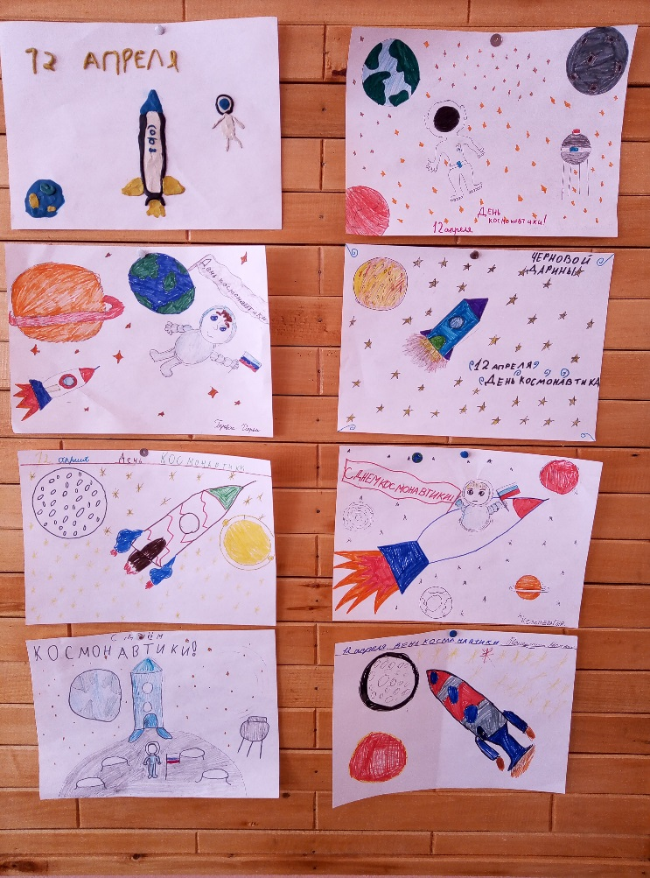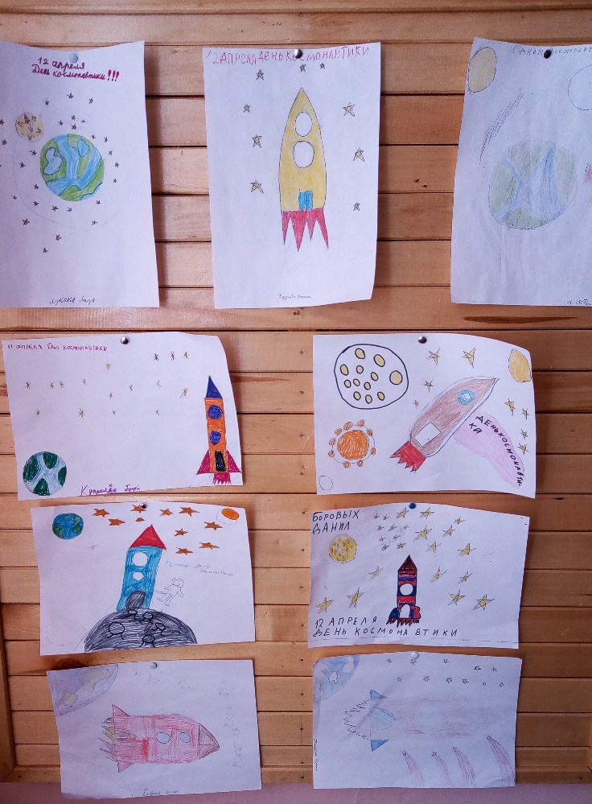
Конкурс рисунков «День космонавтики» в 3 классе:
1 место – Чернова Дарина
2 место – Гормилова Софья
3 место – Павлов Влад, Лукина Елизавета
По итогам викторины для 1-4 классов «Путешествие по солнечной системе»
победителями стали:
Зольникова Дарья – 3 класс
Лукина Елизавета – 3 класс
Кислова Кристина – 4 класс
Щукина Кристина – 4 класс
Катаева Елизавета – 4 класс
Третьякова Яна 4 класс
Францух Михаил – 4 класс
Черных Анастасия – 4 класс
Лёпа Евгения – 4 класс
Волегжанин Матвей – 3 класс
Мальцева Кристина – 3 класс
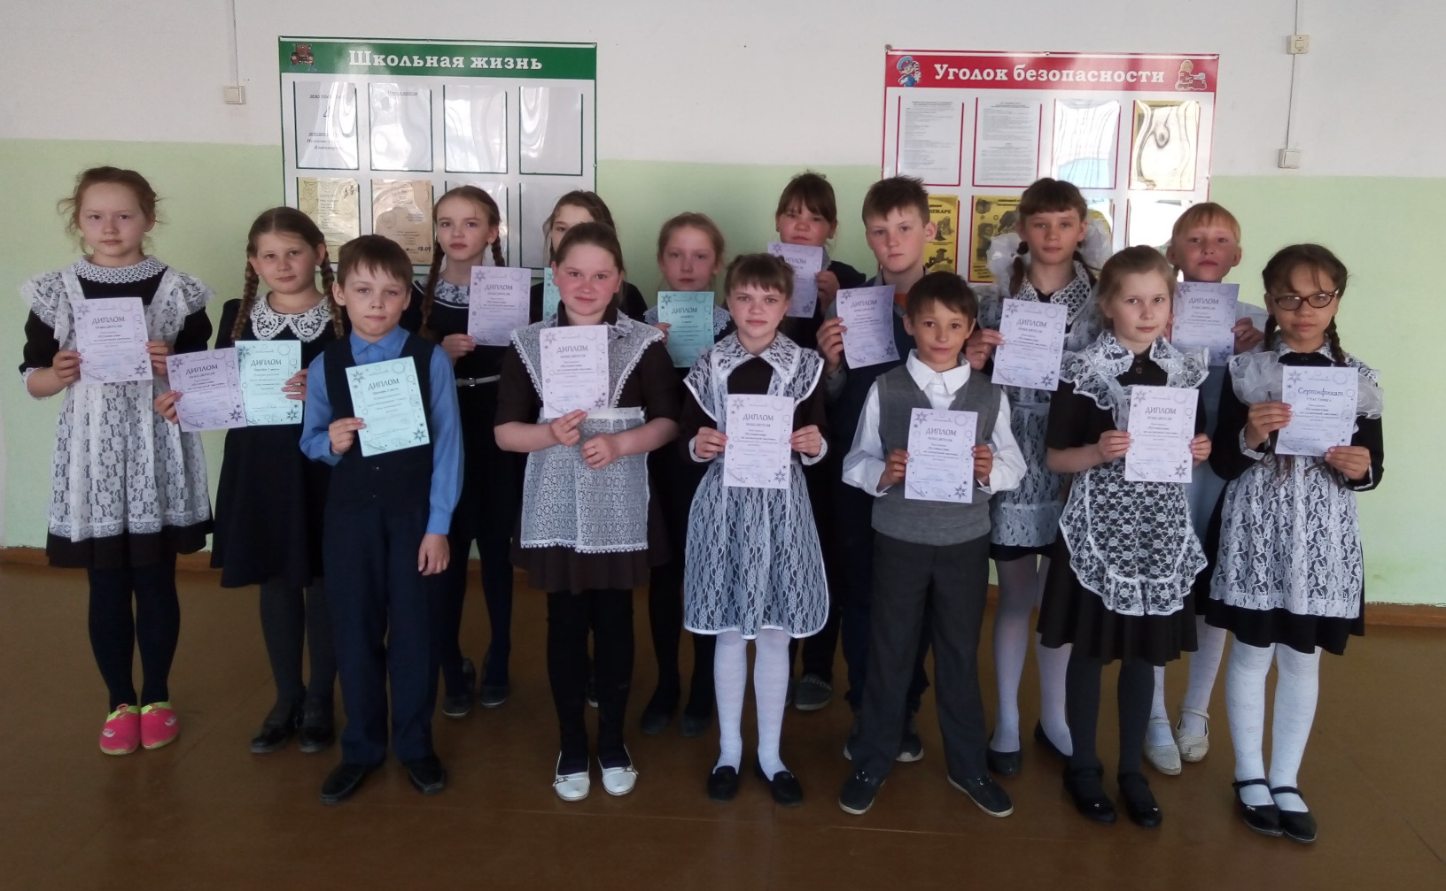

ПОЗДРАВЛЯЕМ ПОБЕДИТЕЛЕЙ!

